Plan de travail lundi 18 mai

Sur ton ardoise, amuse-toi à les écrire les mots en [oin]
Un coin – du shampoing – loin – un témoin – du foin – le soin – un poing – un coing – un goinfre – le groin – un point – une pointe – une pointure – pointu – joindre.

Sur ton cahier de devoirs, écris la date d’aujourd’hui.
Dictée de mots :
Un coin – loin - du shampoing – du foin – le groin – un point – le soin – pointu - la pointure - – un goinfre.
Ecris 5 fois les mots que tu n’as pas su écrire.
Dictée de phrases :
Je suis ton témoin.
Le cochon cache son groin.
Mon copain est un goinfre.

Lecture :
Relire la page de lecture sur le son [oin] + page de lecture « lecture par niveau ».

Lis et dessine :
Du foin. | La pointe d’une épée.
Un point. | Un coing.

Rallye de lecture : lis ces mots le plus vite possible sans faire d’erreur tu peux demander à un adulte de te chronométrer. Le but est de battre son propre score !
Moi j’ai fait 16 secondes. C’est parti !
Un coin – loin– du foin – le soin – un poing – un coing – un témoin – un goinfre – le groin – un point – une pointe – du shampoing - une pointure – pointu – joindre – moins – lointain.

Lire la page de lecture scannée. Nouveaux sons [ion] de camion, [ian] de triangle, [ien] de chien.

[ian] de | [ion] de camion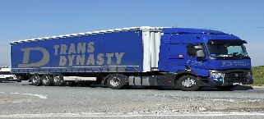  Cette photo par Auteur inconnu est soumise à la licence CC BY-SA | [ien] de chien  Cette photo par Auteur inconnu est soumise à la licence CC BY-SA
La viande – un triangle – un étudiant – le mendiant – souriante – pliant. | Le pion – un camion – un lampion – un champion – une mission. | Un chien – l’indien – un canadien – le tien – un lien – bien.

Arts visuels :
Dessine un camion.

Mathématiques :

Ecris les nombres en lettres :
30 : ____________ 17 : _____________ 21 : _____________

28 : ___________ 15 : ________________
Range du plus grand au plus petit :
70 – 68 – 59 – 67 – 74 – 41 – 45
_______________________________________________________
Qui suis-je ?
Je suis plus grand que 40 et plus petit que 50.
19 – 24 – 42 – 31 - 27

Ecris les nombres sur la bande numérique
44 – 46 – 41
40 |  |  |  |  |  |  |  |  |  | 50

55 – 53 - 58
50 |  |  |  |  |  |  |  |  |  | 60

65 – 68 - 69
60 |  |  |  |  |  |  |  |  |  | 70

Entoure le nombre le plus petit :
56 < 59 67 < 76
60 < 70 71 > 70

Complète:
8 + … = 10 5 + … = 10 2 + …= 10
7 + … = 10 4 + … = 10 1 + … = 10
6 + …= 10 3 + … = 10 9 + … = 10

Problème :
Quel est le prix du camion ?
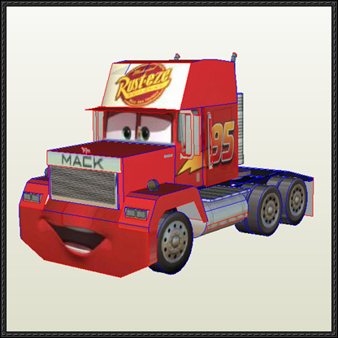
Cette photo par Auteur inconnu est soumise à la licence CC BY-SA
Le camion coûte 5 euros de plus que le ballon.
4 euros

Prix du camion : ……………..

Combien de billes a Gener ?
Franck a 9 billes.
Gener a 3 billes de moins que Franck.

Gener a … billes.

Bravo tu as bien travaillé !

